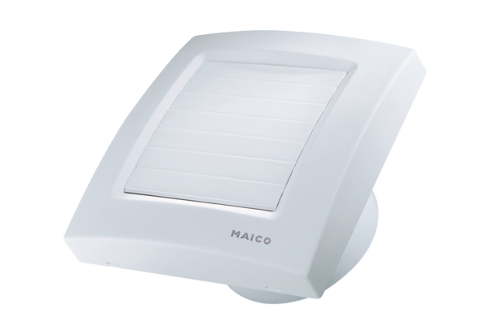Mali sobni ventilator ECA 120 KVZJedinica za pakiranje: 1 komAsortiman: A
Broj artikla: 0084.0010Proizvođač: MAICO

